北师大版数学八上第四章《一次函数》
《一次函数复习》教学设计
成都双流中学实验学校 穆玲
教学目标
知识与技能目标:
1.通过对知识点的串联,让学生进一步理解一次函数的意义；初步形成利用函数的观点认识现实世界的意识和能力，体会一次函数的应用.
2.利用几何知识直观对一次函数图象进行观察,比较,加深对一次函数图象和性质的理解,初步建立函数知识体系.
3.能利用函数及其图象解决简单的实际问题，培养数形结合的思想和数学应用能力.
过程与方法目标:
经历自主探究、思考、操作、总结等过程,培养学生初步的数形结合意识。
情感与态度目标:
结合情景领会一次函数作为一种数学模型的意义，领会用函数观点解决问题的基本思路。
教学重点与难点
重点 理解一次函数的图象、性质，体会一次函数的应用.
难点 灵活运用一次函数的知识解决问题
教学设备
自制课件、投影仪
教学过程设计:
教学  过程 | 教学内容 | 教师活动 | 学生活动 | 设计意图
构建  知  识  系统 | 一、学生复习成果展示：  二、老师介绍复习整理的方法：  丰富的现实背景  函数  函数表达式及其确定  函数的应用  丰富的现实背景  函数  一次函数  函数表达式及其确定  函数的应用  图象  通过知识框架图，理解本章知识体系进一步回顾：  1.函数的定义：  2.一次函数的定义:  3.一次函数的图象与性质:  （1）形状（图象的作法）  （2）位置  （3）增减性  4.如何确定一次函数表达式： | - 展示自制课件.引导学生快速进入状态.  - 强调重要知识点,为训练作准备. | 1.展示自己的复习成果。  2.根据老师的引导,积极思考,进一步加深对知识点的理解和认识. | 通过学生对知识重新梳理,形成知识体系.
自  检  互  评 | 三、自检互评：  A组  1．有下列函数：①y=2x+1, ②y=-3x+4,③y=0.5x,④y=x-6;  其中过原点的直线是________；函数y随x的增大而增大的是__________；函数y随x的增大而减小的是___________；图象不过第四象限的是________ 。  2. 点、点是一次函数图象上的两个点，则与的大小关系是___________。  B组  3.函数y=kx+b的图象如图甲,则函数y=kbx-b的图象是 ( )  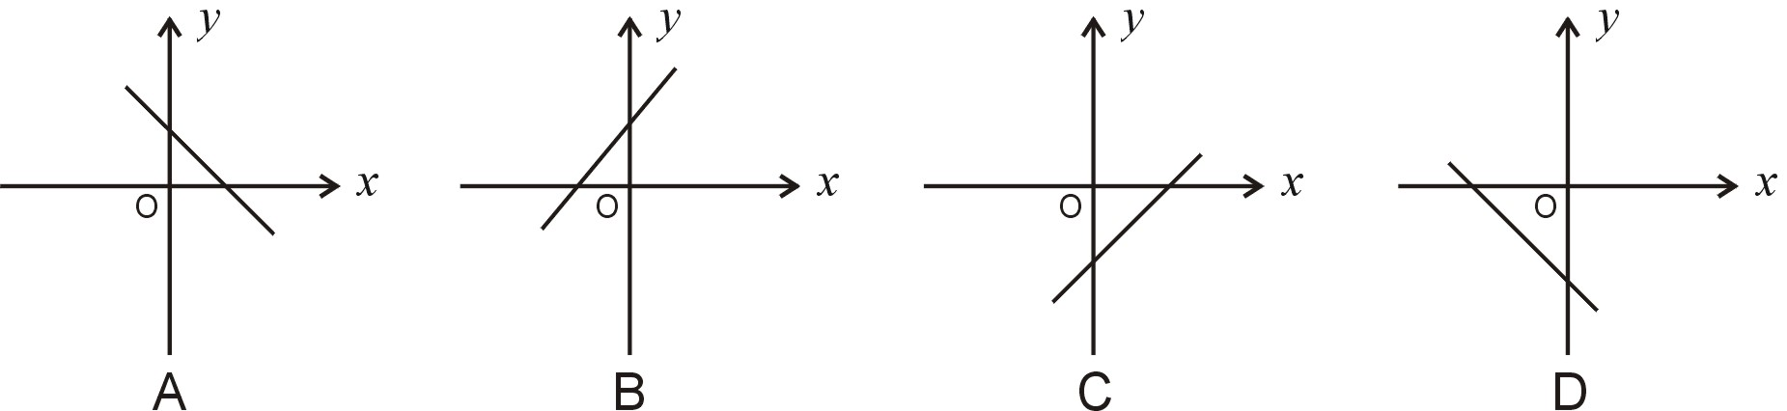  甲  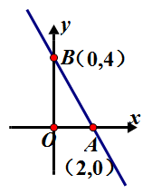  - 若函数y=kx+b的图象平行于y= -2x的图象且经过点（0，4）， 求直线y=kx+b的解析式和直线y=kx+b与两坐标轴围成的三角形的面积.  解：由题意得k=-2  将（0，4）代入y=-2x+b得b=4  $∴$直线解析式为y=-2x+4  $∴$直线与两坐标轴围成的三角形的面积是  $$S_{Δ\text{AOB}}=\frac{1}{2}\text{AO}⋅\text{BO}=\frac{1}{2}×2×4=4$$ | 引导学生强化一次函数的相关知识 | 独立完成基础训练 | 通过训练，巩固学生对本章基础知识的掌握情况，为方法引导作准备
方  法  引  导  拓  展  迁  移 | 四、例题讲解：  例1：（数学理解）在20km越野赛中，甲乙两选手的行程y（单位：km）随时间x（单位：h）变化的关系式为：  $y_{甲}=\text{10}x$ $（x>0）$  $$y_{乙}=\left\{\begin{matrix}\text{16}x（0<x<0\text{.}5） \\ 4x+6(0\text{.}5≤x<1\text{.}5) \\ \text{10}x−3(x≥1\text{.}5)\end{matrix}\right.$$  - 根据关系式，你能得出哪些信息？  - 你能根据关系式画出相应的函数图象吗？  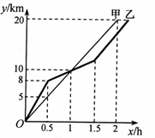  甲乙两选手的行程y（单位：km）随时间x（单位：h）变化的图象如图所示，根据图象，你又能得出那些信息？  例2：（能力提升）如图，直线l：y＝kx＋6与x轴，y轴分别相交于点E，F.点E的坐标为(－9，0)，点A的坐标为(－6，0)，点P(x，y)直线l上的一个动点．  (1)求k的值；  (2)当点P运动过程中，试写出△OPA的面积S与x的函数关系式；  (3)探究：当△OPA的面积为12时，求点P的坐标．  （拓展迁移）如图，直线l₁：y＝ k x与直线l₂：y＝－ x＋6交于点A($\frac{\text{24}}{5}$,m)，直线l₂与x轴、y轴分别交于点B、C，点E是线段OA上一动点（E不与O、A重合），过点E作EF∥x轴，交直线l₂于点F．  （1）求k；  （2）设点E的横坐标为t，线段EF的长为d，求d与t的函数关系式，并写出t的取值范围；  （3）在x轴上是否存在一点P，使△PEF为等腰直角三角形？若存在，求出P点坐标；若不存在，请你说明理由．  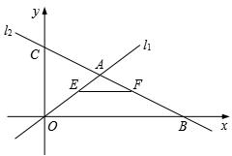 | 引导学生探究，归纳与发现 | 仔细读题,独立思考.完整地写出解题过程，提高解题能力。 | 通过例题，让学生巩固本章重、难点知识、方法，进一步体会数形结合和分类讨论的数学思想方法. 培养学生的探究能力。
小  结反思 | 五、课堂小结：  提问学生：  1、通过本节课的复习你有哪些收获？  2、你还有哪些知识上的疑惑或思考？  教师总结：  通过本节课的复习，希望同学们  1、学会沿着一条主线来整理复习一章的知识点  2、感受到数学问题来源于生活模型，学习数学的目的也是为更好地解决实际问题。  3、进一步体会分类讨论、数形结合的数学思想。  希望同学们能利用本节课的一些思想和方法更好地解决实际问题。 | 鼓励学生畅谈本节课的学习收获和体会.给参与的学生适当评价。对学生的小结进行点拨，并给出教师小结 | 畅所欲言. | 培养学生分析、归纳概括能力，训练语言表达能力
布置作业 | 六、课后训练：  学案上相应内容 | 检查学生完成情况 | 学生课后积极思考、运用所学方法完成习题。 | 让学生巩固、加深所学知识。

